Prénoms, vitesse de collecte et suppressions
Question : « Est-ce qu'on a testé cette idée que la vélocité pure a un impact sur le % de suppressions ? »

1. Un avis qui cite un prénom n'est pas plus supprimé que les autres avis de sa fiche
- Entre avis d'une même fiche, citer un prénom multiplie le risque de suppression par 1,01. Sans les six enseignes, par 0,96.
Données : avis 4-5 étoiles publiés du 7 au 17 août 2026 (corpus 03C, 24 191 avis), comparés entre avis d'une même fiche, sur les fiches qui ont perdu au moins un avis. Le 1,01 compte les suppressions jusqu'au 24 août, six enseignes comprises ; le 0,96 compte celles du 7e jour au plus tard, sans les six enseignes.

2. Les fiches qui citent beaucoup de prénoms perdent 5,7 fois plus d'avis
- Quand 50 % et plus des avis d'une fiche citent un prénom, elle perd 148 avis pour 100 000 en deux semaines, contre 26 quand c'est moins de 10 %.
- À secteur, taille et région égaux, l'écart reste d'un facteur 3,3.
- Dans ces fiches, les avis supprimés ne citent pas plus souvent un prénom que les autres avis du même âge : 457 des 670 avis supprimés en citent un (68 %), quand la composition de ces fiches en donnerait 449 (67 %). (Corpus des avis annotés sur le prénom, tous âges, supprimés du 11 au 24 août.)
Données : avis 4-5 étoiles avec texte annotés sur le prénom, de tous âges, sans les six enseignes, sur les 8 324 fiches qui ont au moins 20 avis annotés : 2 444 287 avis, dont 1 676 supprimés du 11 au 24 août 2026. La part de prénoms d'une fiche est calculée sur ses avis publiés avant le 7 août.

3. À vitesse égale, l'écart demeure
- Les fiches sont coupées en quatre groupes de même taille selon leur vitesse. Dans chaque groupe, les fiches à 50 % et plus de prénoms perdent 2,5 à 6,5 fois plus d'avis que celles à moins de 10 %.
- Les fiches à moins de 10 % de prénoms perdent autant d'avis quelle que soit leur vitesse : de 0,22 à 0,27 pour 1 000.
Données : les avis de la partie 2. La vitesse est le nombre d'avis reçus par mois, toutes notes, du 7 août 2025 au 6 août 2026.
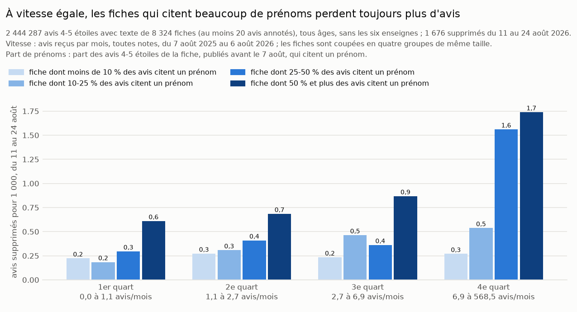
Graphique 1 – Avis supprimés pour 1 000, par groupe de vitesse et part de prénoms de la fiche (avis 4-5 étoiles avec texte annotés sur le prénom, tous âges, sans les six enseignes).

4. La vitesse seule n'explique presque rien
- Quand la vitesse de collecte double, le risque de suppression monte de 28 %.
- À âge des avis égal, il ne monte plus que de 12 %.
- Sans les 84 fiches qui ont perdu le plus d'avis (1 % des fiches, 62 % des suppressions), il baisse de 8 %.
- Sur des avis neufs, tous du même âge : +8 % : ça n’explique quasi rien et c’est trop incertain pour être affirmé.
Données : les avis de la partie 2, comparés à secteur, taille et région égaux. Dernière ligne : avis 4-5 étoiles du corpus 03C publiés du 7 au 17 août 2026, sans les six enseignes (22 378 avis, 560 suppressions jusqu'au 24 août).

5. Sans les fiches les plus touchées, les prénoms gardent un effet : +54 %
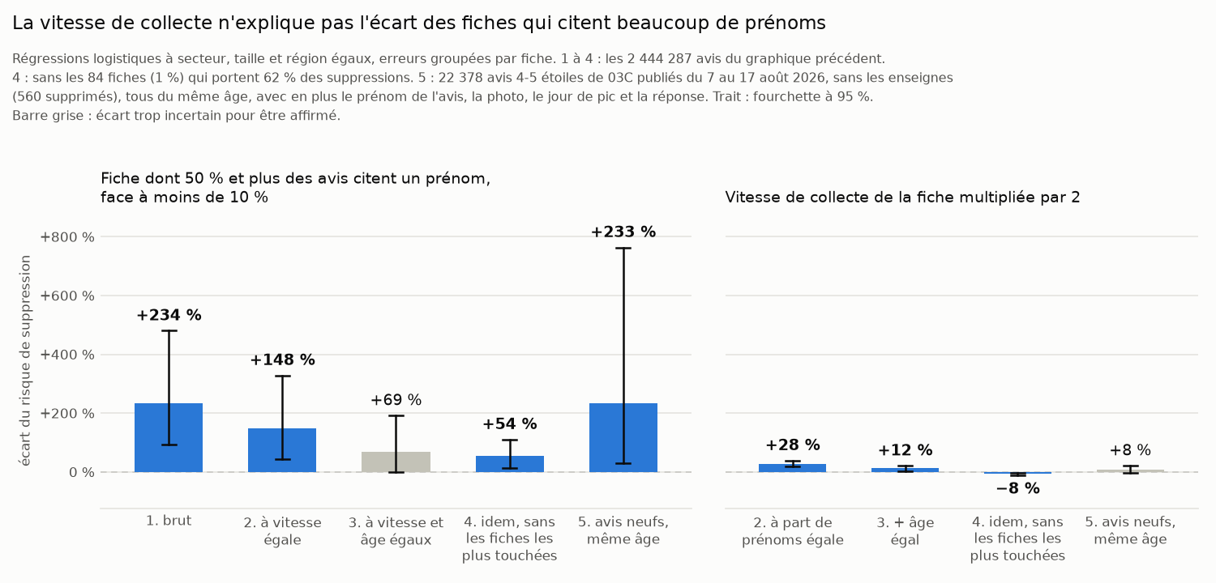
- À âge, secteur, taille, région et vitesse égaux, les fiches à 50 % et plus de prénoms ont un risque 54 % plus élevé que celles à moins de 10 % (fourchette : de +14 % à +110 %).
Données : les avis de la partie 2, sans les 84 fiches qui ont perdu le plus d'avis.
Limites :
- Avec toutes les fiches, cet écart (+69 %) est trop incertain pour être affirmé.
- Les 84 fiches retirées sont surtout riches en prénoms : 43 sont à 50 % et plus.

Graphique 2 – Écart de risque des fiches à 50 % et plus de prénoms, et effet d'un doublement de la vitesse, selon ce qui est tenu égal. Barres 1 à 4 : avis de la partie 2 ; barre 5 : avis neufs du corpus 03C, publiés du 7 au 17 août 2026, sans les six enseignes. La barre 1 est déjà à secteur, taille et région égaux.

6. La règle de Google rejoint l'hypothèse de la sollicitation
- Google autorise les commerçants à demander des avis.
- Depuis avril 2026, il interdit de demander au personnel de solliciter des avis qui citent un membre du personnel. Une fiche qui fait citer ses techniciens tombe sous cette règle.
- Nos données ne disent pas comment les avis ont été demandés.

Est-ce rentable de “solliciter” des avis ?

Le gain d'avis : la sollicitation rapporte-t-elle ?
La question : Les commerces qui sollicitent beaucoup d'avis finissent-ils avec plus d'avis en ligne, une fois les suppressions retirées ? On compare deux groupes de commerces jour après jour, du 7 au 17 août.
- Ce qu’on appelle une “sollicitation” correspond à un groupe « prénoms et vitesse élevés » ; c’est-à-dire au moins 50 % de leurs avis 4-5 étoiles avec texte publiés avant le 7 août citent un prénom, et ils reçoivent au moins 75 avis par mois, toutes notes (le quart le plus rapide des 321 commerces retenus). Ce sont les signes de sollicitation repérés supposés : 53 commerces. Les autres : 268 commerces.
- Les commerces : ceux qui ont au moins 15 avis 4-5 étoiles publiés du 7 au 17 août (corpus 03C), relevés jusqu'au 24 août, avec au moins 20 avis annotés sur le prénom publiés avant le 7 août ; six enseignes comprises : 321 commerces.
- Le solde net : chaque jour, les avis publiés moins les avis disparus (nouveaux comme anciens), cumulés depuis le 7 août, en pourcentage des avis 4-5 étoiles en ligne au 7 août. Un solde de +1 % veut dire que le commerce a 1 % d'avis de plus qu'au départ.
Données : corpus 03C pour les avis publiés du 7 au 17 août 2026, base des avis pour les anciens avis ; avis 4-5 étoiles. Prénoms : part des avis 4-5 étoiles avec texte publiés avant le 7 août qui citent un prénom. Vitesse : avis reçus par mois, toutes notes, du 7 août 2025 au 6 août 2026.
Ce que montrent les graphiques. Un graphique par groupe, à la même échelle. La ligne pleine est le solde de l'ensemble du groupe ; la ligne en tirets, celui du commerce médian ; la bande bleue contient la moitié des commerces. La zone grisée (7 au 10 août) précède le début du suivi : on y voit les avis publiés, mais pas encore les disparitions, qui sont notées en bloc le 12 août.
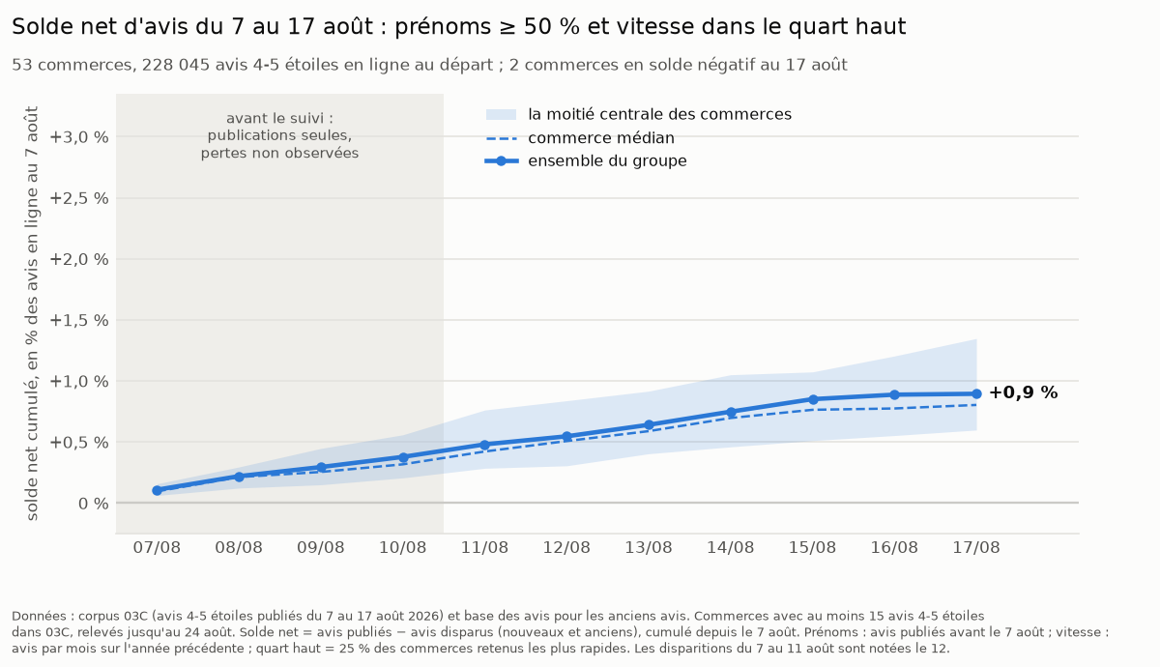
Graphique 3 – Solde net d'avis du 7 au 17 août, commerces à prénoms et vitesse élevés.
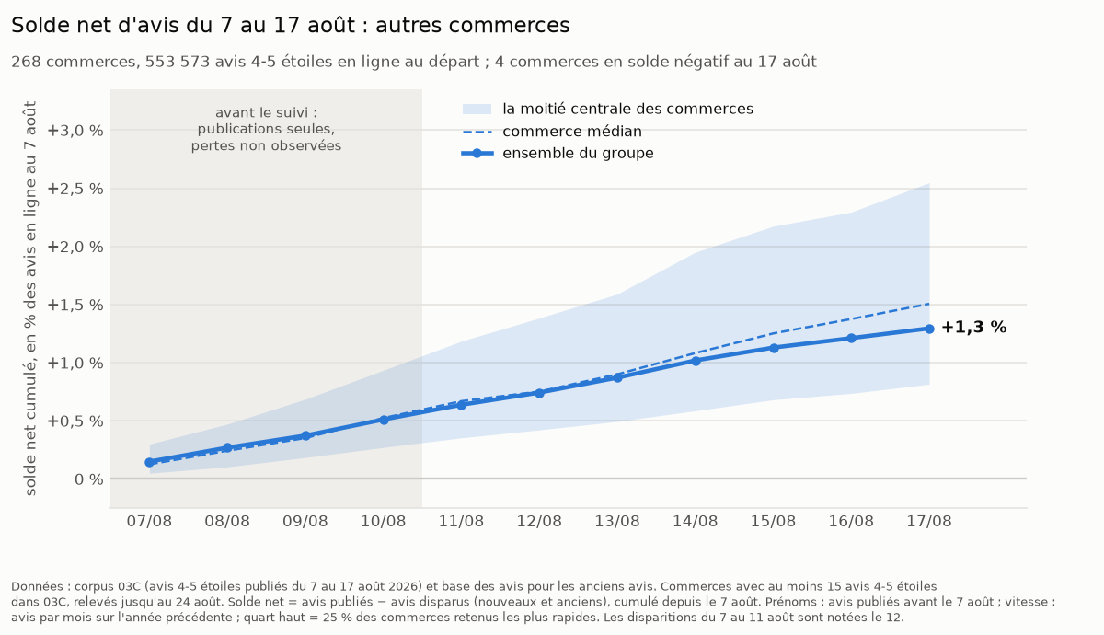
Graphique 4 – Solde net d'avis du 7 au 17 août, autres commerces.
 | Prénoms et vitesse élevés | Autres
Commerces | 53 | 268
Solde net au 17 août, en % des avis en ligne au départ | +0,9 % | +1,3 %
Avis (nouveaux et anciens) perdus pour 100 avis publiés du 7 au 17 août, nouveaux avis suivis jusqu'à leur 7e jour | 20 | 9
Commerces en solde négatif au 17 août | 2 sur 53 | 4 sur 268
Avis en ligne au départ, en moyenne par commerce | 4 303 | 2 066

Ce qu'on en tire :
- Dans les deux groupes, les commerces ont plus d'avis au 17 août qu'au 7 août, et presque aucun ne finit en solde négatif.
- La sollicitation coûte plus cher aux commerces à prénoms et vitesse élevés : ils perdent 20 avis pour 100 publiés, contre 9 pour les autres.
- L'écart de solde (+0,9 % contre +1,3 %) tient aussi à la taille : ces commerces ont deux fois plus d'avis en ligne au départ, et leurs avis publiés du 7 au 17 août ne représentent que 1,1 % de leur stock, contre 1,4 % pour les autres. cf ci dessous pour regarder à taille égale
À savoir : 23 des 53 commerces à prénoms et vitesse élevés sont des fiches des quatre chaînes antiparasitaires ; elles pèsent lourd dans ce groupe.

Solliciter ou non : lequel rapporte le plus, à taille égale ?
Pourquoi comparer à taille égale. Plus un commerce a d'avis, plus son gain en pourcentage est faible ; or les commerces à signes de sollicitation sont presque tous parmi les plus gros. Comparer les moyennes des deux groupes (+0,9 % contre +1,3 %) les désavantage donc à tort. Le tableau compare des commerces de même taille.
Données : les 321 commerces de cette partie. Gain net : avis publiés du 7 au 17 août moins avis perdus (nouveaux supprimés dans les 7 jours et anciens disparus), en % des avis 4-5 étoiles en ligne au départ. Chaque case : gain net médian des commerces de la case. Tailles : quarts du nombre d'avis en ligne au départ. Dernière ligne : régression linéaire à nombre d'avis au départ, secteur, région et taille de groupe égaux, marges d'incertitude à 95 %.
Avis en ligne au départ | Autres commerces | Signes de sollicitation
136 à 1 016 avis | +3,0 % (81 commerces) | aucun commerce
1 017 à 1 813 avis | +1,5 % (77 commerces) | +1,7 % (3 commerces)
1 834 à 3 325 avis | +1,0 % (66 commerces) | +1,0 % (14 commerces)
3 335 à 10 766 avis | +0,5 % (44 commerces) | +0,7 % (36 commerces)
Écart à taille, secteur et région égaux | référence | +0,79 point

Conclusion : solliciter (au moins 50 % d'avis citant un prénom et vitesse dans le quart le plus rapide) est plus rentable. À taille, secteur et région égaux, les commerces à signes de sollicitation augmentent leur nombre d'avis de 0,8 point de plus que les autres en 11 jours. Ils obtiennent plus d'avis et, rapporté à leur taille, n'en perdent pas plus : le « 20 avis perdus pour 100 publiés, contre 9 » vient surtout de leur taille et des anciens avis, pas de la sollicitation. Chez les plus gros commerces, où le groupe est le plus représenté, le gain médian passe de +0,5 % à +0,7 %.

Ce qu'on peut dire
- La sollicitation rapporte : du 7 au 17 août, les commerces à signes de sollicitation gagnent +0,9 % d'avis, les autres +1,3 %. Mais les premiers perdent 20 avis pour 100 publiés, contre 9.
- Solliciter des avis ne fait pas perdre d'avis en soi dans le corpus étudié : à volume égal, recevoir plus d'avis que d'habitude n'a pas d'effet démontré sur le risque de suppression.
- Ce qui fait perdre des avis, c'est la sollicitation en rafale : beaucoup d'avis le même jour, par des comptes sans niveau Local Guide. Étaler les demandes dans le temps et répondre aux avis va dans le bon sens.
- Les prénoms ne sont pas en cause : leur excès dans les fiches les plus touchées venait de leur gros volume d'avis.

